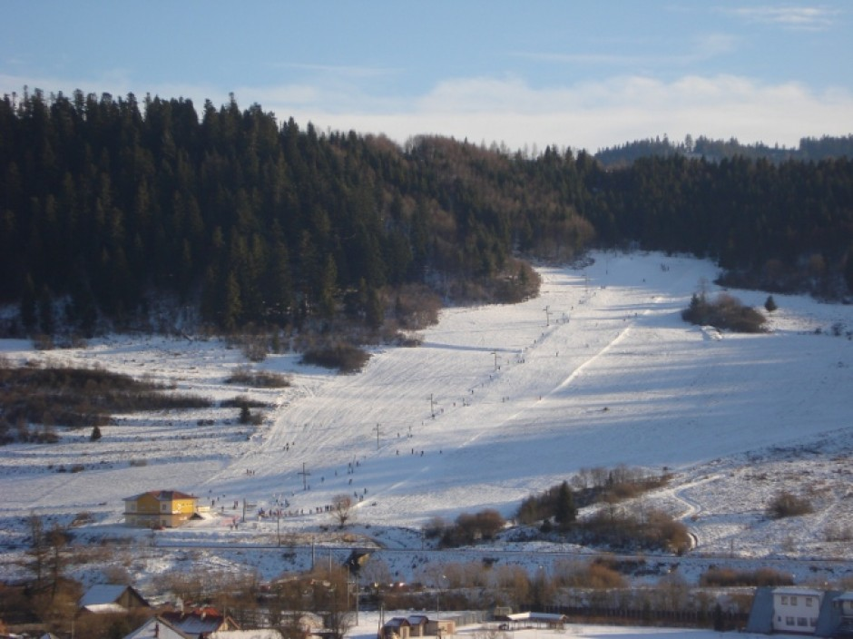**Celková dĺžka zjazdovky je 0.5 km, ktorá je aj umelo zasnežovaná. V areáli strediska Nálepkovo – Krečno sa nachádza vlek s celkovou prepravnou kapacitou 700 osôb za hodinu. Zjazdovka s miernou náročnosťou je vhodná najmä pre začínajúcich lyžiarov. Rodičia s deťmi majú možnosť využiť tento vlek.**

1. **Je vlek umelo zasnežovaný?**
2. **Aká je dĺžka zjazdovky?**
3. **Pre koho je vhodná zjazdovka?**
4. **Aká je celková kapacita osôb vleku?**
5. **Koľko vlekov sa tam nachádza?**
6. **Aký je názov vleku?**